通过正确的线缆连接减少测量误差
来源： 互联网
随着产品的复杂程度越来越高，对测量精度和可靠性的要求也是水涨船高。由于版面限制，我将用这篇文章分成三部分，介绍一下仪器和被测件正确的布线和接地方法， 以达到减少测量误差的目的。当然，在文章中涉及的原理，可以应用于基本测量设置、 数据采集系统和自动测试系统。电缆规格可以使用各种各样的通用和专用的电缆。下列因素会影响您选择的电缆类型。· 信号的要求— 如电压、频率、准确性和测量速度。· 互连的要求— 比如线缆直径、电缆长度和电缆布线。· 维护要求— 过渡接头、电缆终端、应变、电缆长度的限制、电缆布线等。国际上通常会用到各种各样的方法标定电缆。请务必检查您打算使用的电缆类型， 务必关注以下的指标。· 标称阻抗 (绝缘电阻) — 在电缆上可以找到， 从直流到一定的频率。 它随输入信号的频率变化而变化。检查高、低之间，通道与通道之间的屏蔽。高频和射频应用对电缆的阻抗有特别的要求。· 绝缘电压 — 对您的应用， 必须足够高。特别要注意是，为了防止电气振荡或设备损坏、 系统中所有通道绝缘要考虑到最大值。建议你使用 600 V 额定绝缘的电线。· 电缆电阻 — — 不同线径和长度的电缆的电阻都不同。 尽可能使用最大线径， 且尽量减少电缆的长度， 以尽可能降低电缆的电阻。下表列出了典型几种线径的铜线电缆电阻 （铜线温度系数是 0.35%° C）。在一些仪器中， 会用到仪器特殊的感应线，例如数字万用表四线电阻测量和高性能电源的远端感应， 可以补偿电缆电阻引起的电压损耗。· 电缆电容 — — 电容随着不同的保温材料类型、 电缆长度和电缆屏蔽而改变。电缆应尽量短，这样可以减少电缆电容。在某些情况下，可以使用低电容电缆。
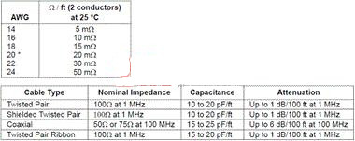
接地技术接地的目的之一是为了避免地环路， 并尽量减少共模噪声。大多数系统应具有至少三个单独的地环路：1.第一是信号的接地 。您还需要在高电平信号、低电平信号和数字信号之间，提供分开的信号地。2. 第二是高噪声硬件的接地， 例如继电器、 马达、 和大功率设备。3. 第三是个接地是用于机箱、 机架和机柜。 交流电源接地一般应连接到这第三个接地。一般情况下，对于频率低于 1 MHz 或低电平信号，使用单点接地。并联接地是比较好的，但这样做成本高，接线也困难一些，并联之后再单点接地是必须的。 最重要一点， 特别是对于小信号或最精确的测量要求，应该是就近接地。10 MHz 以上的频率，使用分开的接地系统。对于1 MHz 和 10 MHz 之间的信号，您可以使用单点接地系统，如果最长的地线回路不超过波长的 1/20。 在所有情况下，回路电阻和电感应尽量减少。
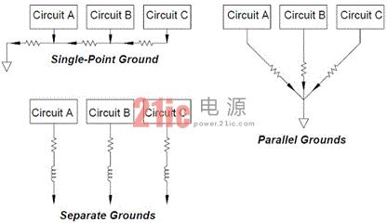
屏蔽技术噪声屏蔽必须要考虑到电容和电感耦合。导体与周围的接地屏蔽之间，会产生很大的电容耦合。 在开关网络中，这种屏蔽与同轴缆线和连接器的形状相关。 对于频率在100 MHz 以上信号，建议使用双屏蔽同轴电缆， 以降低屏蔽效应。减少回路面积是最有效的应对电磁耦合的方法。 在几百千赫以下的信号，双绞线可以抵御电磁耦合。使用屏蔽双绞线， 可免于电磁和电容拾取。对1MHz 以下的信号可以提供的最大保护，但要确保屏蔽不是会用户传导任何信号。
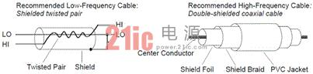
分离小信号和大信号如果信号之间的强度比超过20：1，就应该从物理上尽可能将他们分隔开来。 应审查整个信号路径， 包括布线和相邻的连接。 所有未使用的线应该接地或接低端，并放置在感应线通道中。在数据采集系统或 ATE 系统中，在使用螺丝在接口上固定接线时，切勿影响到临近通道的连接和功能。 无线辐射干扰大部分电压测量仪器， 如果周围有高强度、 高频率的信号时， 可能会生成虚假读数。高频信号的可能来源包括附近的无线电和电视发射台、 老款的计算机CRT监视器和手机。高频能量可能会耦合到数字万用表系统的布线中。 若要减少干扰，请尝试让缆线连接尽量减少地暴露在高频射频源附近。 如果您需要完成的测试对来自仪器的射频辐射极其敏感， 这就需要一个扼流线圈， 使用在系统电缆连接中，如下所示， 以衰减仪器的辐射。 请注意， 您最有可能在您的计算机显示器视频输入电缆上看到这种线圈。 看上去像圆柱型的，在它的中心 就会有一个小的扼流线圈。
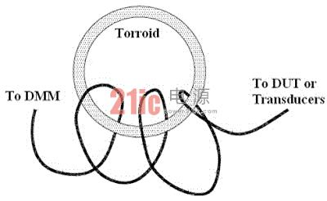
热电动势误差热电动势误差是在小直流电压测量中最常见的来源。 当您在不同的温度下使用不同的金属电路连接时，会生成热电势电压。每个金属--金属连接处，都会形成热电偶， 它生成的电压与连接处的温度差成正比。 您应采取必要的预防措施，尽量减少热电偶电压， 以及在低电压测量中的温度变化。 最佳的连接是使用铜--铜的卷压连接方式。下表显示了常见的不同金属之间的连接产生的热电势。
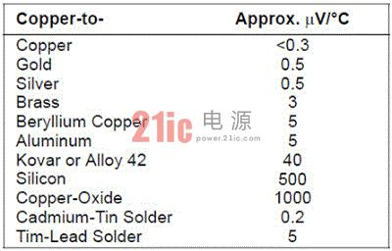
磁场所造成的噪声如果您正在磁场附近测量， 您应采取预防措施，避免测量连接中的感应电压。 如果在磁场中， 输入的连接布线发生抖动， 或磁场发生变化，都可能感应电压。 在地球的磁场中运动的无屏蔽、 裸露的输入的导线， 可以生成几个毫伏。 在交流电源线周围， 不同的磁场还可以导致高达几百毫伏的感应电压。在大电流的导体附近工作时，您应该特别小心。 如有可能，您应该将布线远离磁场。在电动马达、 发电机、 电视和电脑CRT显示器周围，磁场都普遍存在。 此外，如果在工作区域附近有磁场， 操作时请确保您输入的接线已经拉直，并**固定好。使用双绞线连接到仪器可以减少噪声拾取的回路面积，或尽可能将电线紧密困在一起。 在校准时， 如果计量毫欧表和毫伏表， 磁场造成的测量波动可能会引起比较大的问题。 要减少这些波动， 我们可以构建了一个金属屏蔽箱， 隔离开仪表和周围的磁场。 箱体上可以有一个小开口，开口只需足够大，以读取测量结果和更改设置。低电平的 AC 测量误差当测量的交流电压小于 100 mV时， 要知道这些测量都是特别容易受到外来噪声源的影响，而引入错误。 暴露的测试引线都可能成为天线， 内部数字万用表将测量收到的信号。 整个测量路径，包括电源线， 都可能成为一个环形天线。 回路中的电流， 在通过包括仪器输入在内的一系列串行阻抗后， 将产生电压误差。 出于这个原因， 您应该使用屏蔽线，将低电平的 AC 电压输入仪器。您还应该将屏蔽连接到低端。 如果无法避免， 也一定要尽量减少接地回路的面积。相比于低阻抗源， 一个高阻抗源容易拾取到更多的噪声。 您可以通过与仪器的输入终端并联一个电容的方法，来降低源的高频阻抗。 您可能需要试验，以确定适合您应用的正确电容值。 大部分的外部噪声是与输入信号不相关的。 如下所示，您可以用这个公式确定误差。
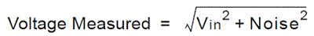
与被测件有关联的噪声，虽然极为少见，但尤其有害。 这种噪声将总是直接添加在输入信号上。 测量低电平信号时， 如果有同频率的其它信号存在，例如与本地交流电源的频率相同时，是容易产生误差的。 如果在同一个开关卡或模块上，切换大信号和小信号时必须十分小心。 因为在这种情况下，有可能大信号的充电电源，会在小信号的的通道上释放。 这时，建议您可以使用两个不同的模块，或者将小信号通道与大信号通道分开， 在它们中间增加一个未使用的通道，连接到大地。

